Doklad OJE 2364

Číslo objednávky 2364/2017
DODAVATEL
Alfa Card
Na Jarově 5/2672
130 00 Praha 3
Česka republika

ODBĚRATEL - fakturační adresa
Národní galerie v Praze
Staroměstské náměstí 12
110 15 Praha 1
Zřízena zákonem č.148/1949 Sb.,
o Národní galerii v Praze

IČ 00023281 DIČ CZOOO23281
Typ Příspěvkové organizace

IČ 64560848
Datum vystaveni 29 09 2017 číslo Jednací
Smlouva
Požadujeme :
Termín dodání 09.10. 2017
Způsob dopravy Odesílá zadávající útvar
Způsob platby Platebním příkazem
Splatnost faktury 30 dnů

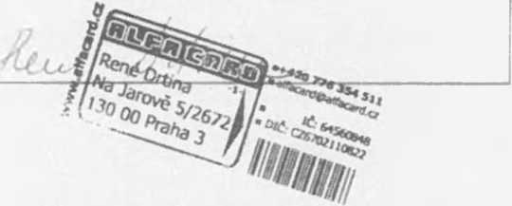
Objednáváme u Vás výrobu a tisk členských karet s personifikací čárovým kódem 1500 ks kategorie Přítel, 1500 ks kategorie Přítel plus, výrobu 3500 ks kulatých hologramů 2cm průměr. 3500 ks průhledné samolepky 3 x 6 cm pro Klub přátel NG.
Položka Množství MJ %DPH Cena bez DPH/MJ DPH/MJ Celkem s DPH
výroba členských karet - Klub přátel NG 1 00 0 79 785.00 0 00 79 785.00

Vystavil(a) Přibližná celková cena 79 785.00 Kč

XXXXXXXXXXXXXXXXXX ⁼ - -
Razítko a podpis
Dle § 6 odst 1 zákona c. 340/2015 SO. o registru smluv nabývá objednávka s předmětem plnění vyšší než hodnota 50 000, Kč bez DPH účinnosti až uveřejněním (včetně jejího písemného potvrzení) v registru smluv. Uveřejnění provede objednatel.
Žádáme obratem o zastání akceptace (potrvrzení) objednávky

Datum: Podpis:

Platné elektronické podpisy:
11.10.2017 10:53:57 – XXXXXXXX - příkazce operace
11.10 2017 16:16 43 XXXXXXX - správce rozpočtu

